Osoby niepełnosprawne w 2024 r.
3,9 mln Osoby z orzeczeniem o niepełnosprawności albo o stopniu niepełnosprawności lub równoważnym
W dniu 31 grudnia 2024 r. w Polsce było 3,9 mln osób, które posiadały ważne orzeczenie o niepełnosprawności albo o stopniu niepełnosprawności wydane przez zespół do spraw orzekania o niepełnosprawności lub orzeczenie równoważne. Osoby te stanowiły 10,5% ogólnej liczby ludności.

Osoby niepełnosprawne prawnie
Osoby niepełnosprawne prawnie posiadają co najmniej jedno z następujących orzeczeń:
- o niepełnosprawności albo o stopniu niepełnosprawności wydane przez zespół do spraw orzekania o niepełnosprawności;
- o stopniu niezdolności do pracy wydane przez Zakład Ubezpieczeń Społecznych (ZUS);
- o niezdolności do pracy w gospodarstwie rolnym wydane przed 1 stycznia 1998 r. przez Kasę Rolniczego Ubezpieczenia Społecznego (KRUS);
- o grupie inwalidztwa wydane przed 1 stycznia 1998 r. przez komisję lekarską podległą Ministrowi Obrony Narodowej (MON);
- o grupie inwalidztwa wydane przed 1 stycznia 1998 r. przez komisję lekarską podległą ministrowi właściwemu do spraw wewnętrznych.

Tablica 1. Osoby niepełnosprawne prawnie według rodzaju posiadanego orzeczenia w 2024 r.

Stan w dniu 31 grudnia
76,2% stanowiły osoby z orzeczeniem wydanym przez zespół do spraw orzekania o niepełnosprawności
Wyszczególnienie | Osoby
Ogółem | 3 949 489
Osoby posiadające orzeczenie wydane przez zespół do spraw orzekania o niepełnosprawności | 3 010 000
Osoby posiadające orzeczenie wydane przez ZUS | 1 680 091
Osoby posiadające dwa orzeczenia – wydane przez zespół do spraw orzekania o niepełnosprawności oraz wydane przez ZUS | 768 241
Osoby posiadające orzeczenie wydane przed 1 stycznia 1998 r. przez KRUS | 31 621
Osoby posiadające dwa orzeczenia – wydane przez zespół do spraw orzekania o niepełnosprawności oraz wydane przez KRUS | 8 661

Tablica 1. Osoby niepełnosprawne prawnie według rodzaju posiadanego orzeczenia w 2024 r. (dok.)

Stan w dniu 31 grudnia
Wyszczególnienie | Osoby
Osoby posiadające orzeczenie wydane przed 1 stycznia 1998 r. przez komisję lekarską podległą MON | 6 160
Osoby posiadające dwa orzeczenia – wydane przez zespół do spraw orzekania o niepełnosprawności oraz wydane przez MON | 1 565
Osoby posiadające orzeczenie wydane przed 1 stycznia 1998 r. przez komisję lekarską podległą ministrowi właściwemu do spraw wewnętrznych | 125
Osoby posiadające dwa orzeczenia – wydane przez zespół do spraw orzekania o niepełnosprawności oraz wydane przez komisję lekarską podległą ministrowi właściwemu do spraw wewnętrznych | 36
Osoby posiadające dwa orzeczenia – wydane przez ZUS oraz MON | 5
Źródło: opracowanie własne na podstawie danych Elektronicznego Krajowego Systemu Monitoringu Orzekania o Niepełnosprawności (EKSMOoN), systemów emerytalno-rentowych ZUS (EMIR i RENTIER), systemu kompleksowej obsługi świadczeń emerytalno-rentowych KRUS, systemu informacyjnego MON, systemu informacyjnego Emeryt Zakładu Emerytalno-Rentowego MSWiA.
Stopień umiarkowany niepełnosprawności orzeczono w 41,1% przypadków, znaczny w 29,1%, a lekki w 24,0%. Pozostałe orzeczenia były wydawane dla dzieci, które nie ukończyły 16 roku życia, bez określonego stopnia (5,8%). Kobiety stanowiły ponad połowę (53,3%) populacji osób niepełnosprawnych prawnie. Najwięcej takich osób (555,7 tys.) było w wieku 70–74 lata.
53,3% osób niepełnosprawnych prawnie stanowiły kobiety

Wykres 1. Osoby niepełnosprawne prawnie według płci i grup wieku w 2024 r.

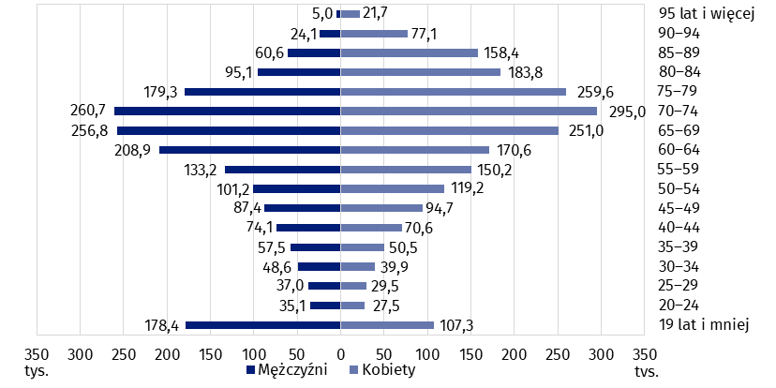
Stan w dniu 31 grudnia
Źródło: opracowanie własne na podstawie danych EKSMOoN, ZUS EMIR i RENTIER, KRUS, MON, MSWiA.
Najwięcej osób niepełnosprawnych prawnie (448,4 tys.) mieszkało w województwie śląskim, a najmniej w opolskim (85,6 tys.). Wskaźnik liczby osób niepełnosprawnych prawnie na 1 tys. ludności był najwyższy w województwie lubuskim (160,7), a najniższy w mazowieckim (74,0).

Mapa 1. Osoby niepełnosprawne prawnie według województw w 2024 r.
Najwięcej osób niepełnosprawnych prawnie na 1 tys. ludności odnotowano w województwie lubuskim (160,7)

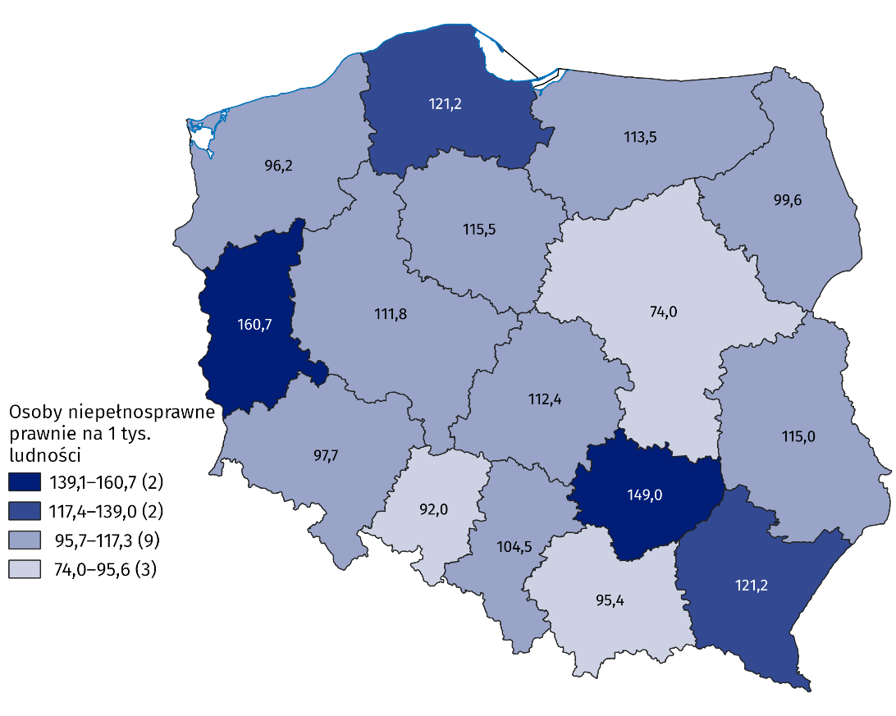
Stan w dniu 31 grudnia
Uwaga. W przypadku 2,7 tys. osób nie ustalono adresu. W nawiasach podano liczbę województw.
Źródło: opracowanie własne na podstawie danych EKSMOoN, ZUS EMIR i RENTIER, KRUS, MON, MSWiA.
Najwięcej osób niepełnosprawnych prawnie mieszkało w Warszawie (98,8 tys.). Stanowiły one 2,5% ogólnej liczby osób niepełnosprawnych prawnie w Polsce. W przeliczeniu na 1 tys. ludności najwyższy wskaźnik odnotowano w gminie Ostrowiec Świętokrzyski (246,6), a najniższy w gminie Długołęka (30,0).

Mapa 2. Osoby niepełnosprawne prawnie według gmin w 2024 r.
Najwięcej osób niepełnosprawnych prawnie na 1 tys. ludności odnotowano w gminie Ostrowiec Świętokrzyski (246,6)

Stan w dniu 31 grudnia

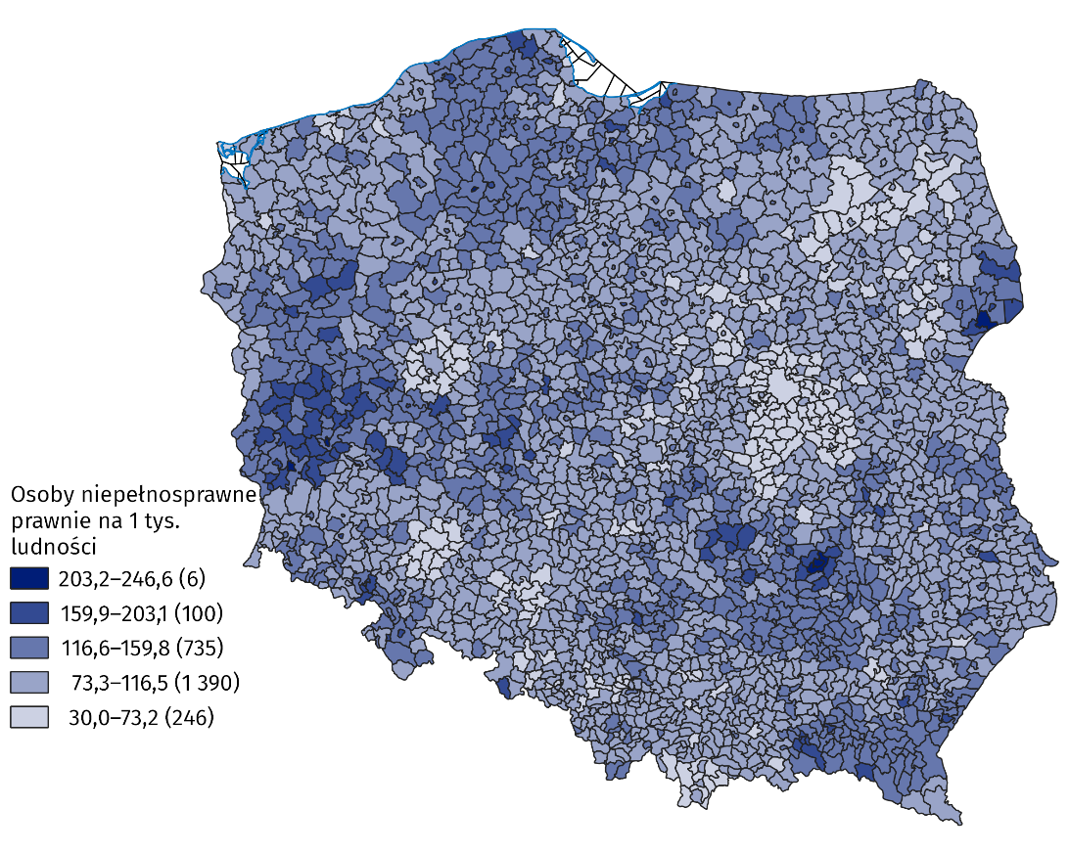
Uwaga. W przypadku 2,7 tys. osób nie ustalono adresu. W nawiasach podano liczbę gmin.
Źródło: opracowanie własne na podstawie danych EKSMOoN, ZUS EMIR i RENTIER, KRUS, MON, MSWiA.

Osoby z orzeczeniem o niepełnosprawności albo o stopniu niepełnosprawności wydanym przez zespół do spraw orzekania o niepełnosprawności
W dniu 31 grudnia 2024 r. 3 010,0 tys. osób posiadało orzeczenie o niepełnosprawności albo o stopniu niepełnosprawności wydane przez zespół do spraw orzekania o niepełnosprawności. W orzeczeniu ustala się maksymalnie trzy symbole przyczyn niepełnosprawności. Orzeczenia zawierające:
- jedną przyczynę – odnotowano u 58,6% osób;
- dwie przyczyny – u 31,4% osób;
- trzy przyczyny – u 10,0% osób.
Największa liczba osób posiadała orzeczenie wydane z powodu upośledzenia narządu ruchu (1 382,4 tys.), a najmniejsza z powodu epilepsji (68,2 tys.).

Wykres 2. Osoby z orzeczeniem o niepełnosprawności albo o stopniu niepełnosprawności według przyczyn w 2024 r.
Najwięcej orzeczeń o niepełnosprawności albo o stopniu niepełnosprawności wydano z powodu upośledzenia narządu ruchu (1 382,4 tys.)

Stan w dniu 31 grudnia

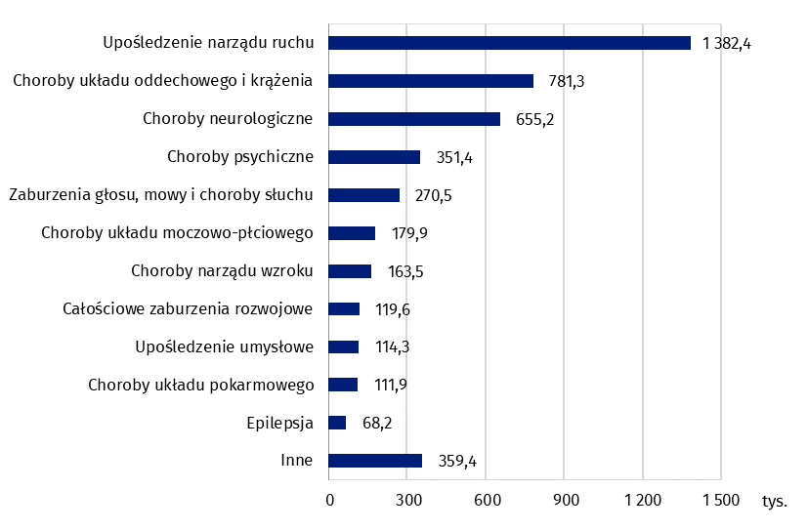

Źródło: opracowanie własne na podstawie danych EKSMOoN.
W 2024 r. zespoły do spraw orzekania o niepełnosprawności rozpatrzyły 863,7 tys. spraw dotyczących orzeczeń o niepełnosprawności, o stopniu niepełnosprawności lub o wskazaniach do ulg i uprawnień. Najwięcej spraw rozpatrzono w województwie śląskim (105,3 tys.), a najmniej w opolskim (19,6 tys.). Wskaźnik uzyskany w przeliczeniu na 1 tys. ludności był najwyższy w województwie świętokrzyskim (38,5), a najniższy w mazowieckim (14,6). Ponad 77% spraw rozpatrzono w terminie powyżej 30 dni. Najwyższy odsetek spraw w terminie powyżej 30 dni odnotowano w województwie pomorskim (91,1%), a najniższy odsetek – w warmińsko-mazurskim (57,7%).

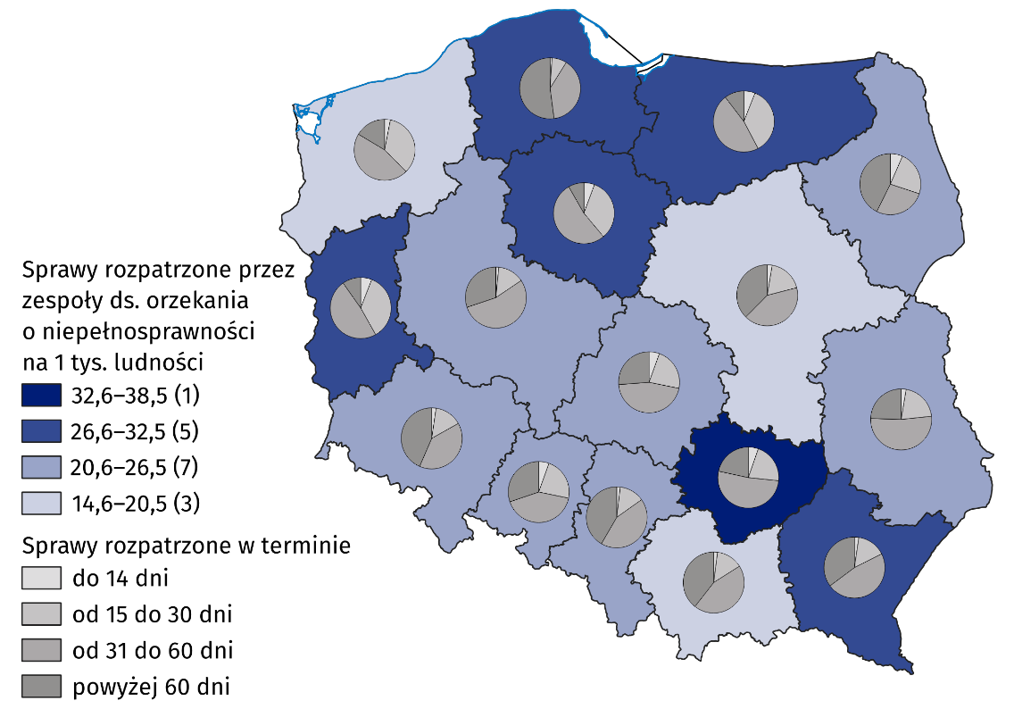
Mapa 3. Sprawy rozpatrzone przez zespoły do spraw orzekania o niepełnosprawności w 2024 r.
Uwaga. W nawiasach podano liczbę województw.
Źródło: opracowanie własne na podstawie danych EKSMOoN.
W dniu 31 grudnia 2024 r. 793,3 tys. osób z orzeczeniem o niepełnosprawności albo o stopniu niepełnosprawności posiadało ważną kartę parkingową. Najwięcej takich osób na 1 tys. ludności było w województwie lubuskim (33,4), a najmniej w województwie mazowieckim (13,2).
Wśród osób z orzeczeniem o niepełnosprawności albo o stopniu niepełnosprawności 793,3 tys. posiadało ważną kartę parkingową

Wykres 3. Osoby z orzeczeniem o niepełnosprawności albo o stopniu niepełnosprawności posiadające ważną kartę parkingową na 1 tys. ludności według województw w 2024 r.

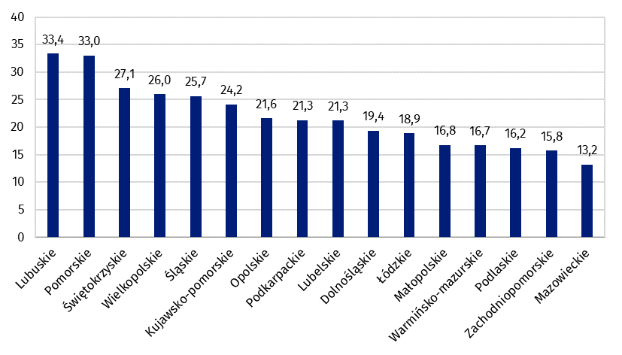
Stan w dniu 31 grudnia
Źródło: opracowanie własne na podstawie danych EKSMOoN.

Osoby z orzeczeniem o stopniu niezdolności do pracy wydanym przez Zakład Ubezpieczeń Społecznych
W dniu 31 grudnia 2024 r. ważne orzeczenie o stopniu niezdolności do pracy posiadało 1 680,1 tys. osób. Wśród nich 43,8% miało orzeczenie o całkowitej niezdolności do pracy i samodzielnej egzystencji, 22,1% – o całkowitej niezdolności do pracy, a 34,1% – o częściowej niezdolności do pracy. Kobiety stanowiły 50,6% ogólnej liczby osób z orzeczeniem o stopniu niezdolności do pracy. Orzeczenie trwałe posiadało 58,2% osób, okresowe – 23,9%, a w pozostałych przypadkach brakowało informacji o terminie ważności orzeczenia.
W końcu grudnia 58,2% osób posiadało orzeczenie o stopniu niezdolności do pracy na czas nieokreślony
Najwięcej osób z orzeczeniem o stopniu niezdolności do pracy mieszkało w województwie śląskim (203,8‬ tys.), a najmniej w opolskim (31,5 tys.). Co najmniej 60 lat miało 68,8% osób z orzeczeniem o stopniu niezdolności do pracy. Zarówno wśród kobiet, jak i mężczyzn najwięcej osób było w wieku 70–74 lata (286,6‬ tys.). Mniej niż 20 lat miało 0,5% osób (8,2 tys.).

Osoby z orzeczeniem o niezdolności do pracy w gospodarstwie rolnym wydanym przez Kasę Rolniczego Ubezpieczenia Społecznego przed 1 stycznia 1998 r.
W dniu 31 grudnia 2024 r. 31,6 tys. osób posiadało ważne orzeczenie o niezdolności do pracy w gospodarstwie rolnym wydane przez Kasę Rolniczego Ubezpieczenia Społecznego przed 1 stycznia 1998 r. Wśród nich 73,8% miało orzeczoną całkowitą niezdolność do pracy w gospodarstwie bez orzeczonej niezdolności do samodzielnej egzystencji, a pozostałe osoby miały orzeczoną całkowitą niezdolność do pracy w gospodarstwie wraz z orzeczoną niezdolnością do samodzielnej egzystencji. W badanej populacji 96,3% osób posiadało orzeczenie trwałe (na czas nieokreślony), a pozostałe osoby miały orzeczoną okresową niezdolność do pracy w gospodarstwie rolnym.
Najwięcej spośród tych osób mieszkało w województwie lubelskim (4,6 tys.), a najmniej w opolskim (0,3 tys. osób‬). W przeliczeniu na 1 tys. ludności najwyższy wskaźnik odnotowano w województwie lubelskim (2,3), a najniższy w województwie śląskim (0,2). Około 99% osób miało 50 lat i więcej. Najwięcej mężczyzn było w wieku 65–69 lat (25,1%), a kobiet –w przedziale wiekowym 70–74 lata (30,8%).

Osoby z orzeczeniem o grupie inwalidztwa wydanym przez komisję lekarską podległą Ministrowi Obrony Narodowej przed 1 stycznia 1998 r.
W dniu 31 grudnia 2024 r. 6,2 tys. osób posiadało ważne orzeczenie o grupie inwalidztwa wydane przed 1 stycznia 1998 r. przez komisję lekarską podległą Ministrowi Obrony Narodowej. W tej grupie 13,7% miało orzeczenie o I grupie inwalidztwa, 26,7% – o II grupie, a 59,6% – o III grupie inwalidztwa. Wszystkie orzeczenia wydano na czas nieokreślony.
Najwięcej z tych osób mieszkało w województwie łódzkim (1,2 tys.), a najmniej w lubelskim (0,1 tys.). Ponad 96% osób miało 65 lat i więcej, a pozostałe osoby należały do grupy wiekowej 49–64 lata.

Osoby z orzeczeniem o grupie inwalidztwa wydanym przez komisję lekarską podległą ministrowi właściwemu do spraw wewnętrznych przed 1 stycznia 1998 r.
W dniu 31 grudnia 2024 r. 125 osób posiadało ważne orzeczenie o grupie inwalidztwa wydane przed 1 stycznia 1998 r. przez komisję lekarską podległą ministrowi właściwemu do spraw wewnętrznych. W tej populacji 13 osób miało orzeczenie o I grupie inwalidztwa, 45 osób – o II grupie, a 67 osób – o III grupie inwalidztwa. Przeważali mężczyźni (70 osób). Wszystkie orzeczenia wydano na czas nieokreślony.
Najwięcej wśród tych osób mieszkało w województwie mazowieckim (65). W województwach dolnośląskim i podlaskim nie mieszkała żadna osoba posiadająca orzeczenie o grupie inwalidztwa. Ponad 92% osób było w wieku 70 lat i więcej, a pozostałe osoby należały do grupy wiekowej 57–69 lat. Najmłodszy mężczyzna miał 57 lat, a najmłodsza kobieta 67 lat.

Osoby zgłoszone do ubezpieczenia w ZUS przez płatników składek, które poinformowały, że posiadają orzeczenie o niepełnosprawności albo o stopniu niepełnosprawności lub o stopniu niezdolności do pracy
Ponad 738 tys. osób zgłoszonych do ubezpieczenia w ZUS w grudniu 2024 r. poinformowało płatników składek o posiadaniu orzeczenia o niepełnosprawności albo o stopniu niepełnosprawności (wydanego przez zespół do spraw orzekania) lub orzeczenia o stopniu niezdolności do pracy (wydanego przez ZUS). Udział orzeczeń z poszczególnym stopniem niepełnosprawności wyniósł:
- lekki – 28,0%;
- umiarkowany – 60,4%;
- znaczny – 11,3%.
Pozostałe osoby miały orzeczenie bez określonego stopnia ze względu na wiek (do 16 roku życia). Najwięcej mężczyzn z orzeczeniem mieszkało w województwie mazowieckim (42,0 tys.), a kobiet – w śląskim (35,9 tys.). Najmniej takich osób mieszkało w województwie opolskim (15,7 tys.). W przeliczeniu na 1 tys. ludności najwięcej osób mieszkało w województwie lubuskim (33,8), a najmniej w mazowieckim (13,4).

Mapa 4. Osoby zgłoszone do ubezpieczenia w ZUS przez płatników składek, które poinformowały płatnika składek, że posiadają orzeczenie o niepełnosprawności albo o stopniu niepełnosprawności lub o stopniu niezdolności do pracy według województw w 2024 r.
Wskaźnik liczby osób, które okazały płatnikowi składek orzeczenie o niepełnosprawności, o stopniu niepełnosprawności lub o stopniu niezdolności do pracy na 1 tys. ludności najwyższą wartość przyjął w województwie lubuskim (33,8)

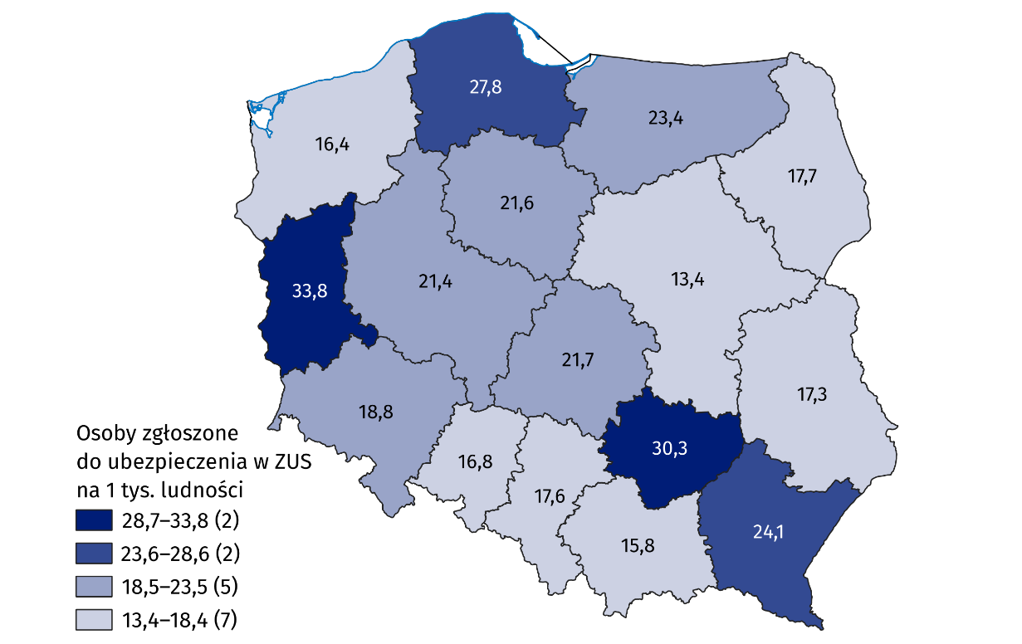
Stan w dniu 31 grudnia
Uwaga. W nawiasach podano liczbę województw.
Źródło: opracowanie własne na podstawie danych Kompleksowego Systemu Informatycznego ZUS – Centralnego Rejestru Ubezpieczonych.
W badanej populacji przeważały osoby w wieku 50 lat i więcej (60,0%). Najwięcej mężczyzn należało do grupy wiekowej 60–64 lata (19,0%), natomiast najwięcej kobiet – do grupy wiekowej 55–59 lat (20,0%).
W badanej populacji 60,0% osób miało 50 lat i więcej

Wykres 4. Osoby zgłoszone do ubezpieczenia w ZUS przez płatników składek, które poinformowały płatnika składek, że posiadają orzeczenie o niepełnosprawności albo o stopniu niepełnosprawności lub o stopniu niezdolności do pracy według płci i grup wieku w 2024 r.

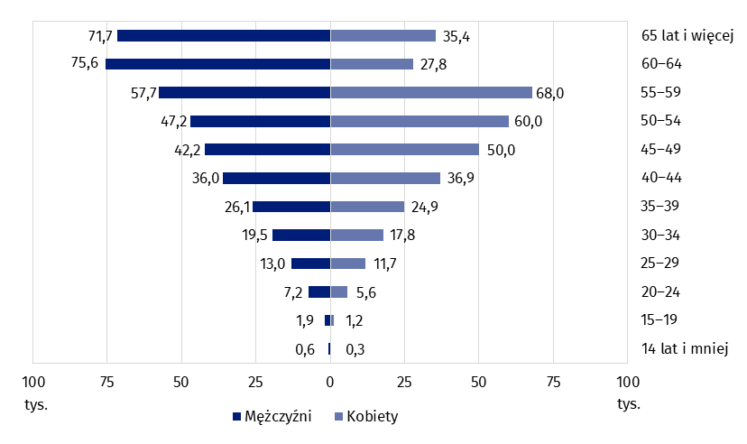
Stan w dniu 31 grudnia
Źródło: opracowanie własne na podstawie danych Kompleksowego Systemu Informatycznego ZUS – Centralnego Rejestru Ubezpieczonych.
Spośród osób z orzeczeniem zgłoszonych do ubezpieczenia w ZUS 18,1% miało ustalone prawo do renty, a 12,4% – do emerytury. Ponad połowa osób (55,4%) była zatrudniona z tytułu umowy o pracę. W przypadku 14,8% osób składki zostały opłacone przez jednostkę organizacyjną pomocy społecznej albo wójta, burmistrza lub prezydenta miasta. Ponadto 7,0% osób ubezpieczonych wykonywało umowę agencyjną, umowę zlecenie lub umowę o świadczenie usług. Dodatkowo 5,5% stanowiły osoby bezrobotne, które nie pobierały ani zasiłku, ani stypendium.
Wśród ubezpieczonych, 55,4% osób, które okazały płatnikowi składek orzeczenie o niepełnosprawności, o stopniu niepełnosprawności lub o stopniu niezdolności do pracy było zgłoszonych do ubezpieczenia w ZUS z tytułu umowy o pracę

Kształcenie osób z niepełnosprawnościami oraz osób ze specjalnymi potrzebami edukacyjnymi
W roku szkolnym 2024/25 działało 380 przedszkoli specjalnych, do których uczęszczało 8,9 tys. dzieci z niepełnosprawnościami. Najwięcej spośród tych dzieci miało ukończone 7 lat (27,1%). Wśród dzieci w przedszkolach specjalnych przeważali chłopcy (70,7%). W pozostałych przedszkolach i innych placówkach wychowania przedszkolnego przebywało 62,8 tys. dzieci z niepełnosprawnościami, które stanowiły 4,3% ogólnej liczby dzieci. Większość dzieci z niepełnosprawnościami (79,4%) uczęszczała do przedszkoli ogólnodostępnych, w tym do przedszkoli integracyjnych (11,4%) i do placówek z oddziałami integracyjnymi (9,6%).

Tablica 2. Placówki wychowania przedszkolnego w roku szkolnym 2024/25

Stan w dniu 30 września
Wyszczególnienie | Placówki | Oddziały | Dzieci
Wyszczególnienie | Placówki | Oddziały | ogółem | w tym z niepełnosprawnościamiª
Ogółem | 22 279 | 75 098 | 1 452 357 | 62 802
Przedszkola | 13 962 | 60 224 | 1 188 544 | 49 882
specjalne | 380 | 1 859 | 8 897 | .
integracyjne | 508 | 1 927 | . | 7 154
posiadające oddziały integracyjne | 535 | 3 522 | . | 6 009
posiadające oddziały specjalne | 101 | 628 | . | 1 811
posiadające oddziały integracyjne i specjalne | 141 | 1 058 | . | 4 220
pozostałe przedszkola | 12 297 | 51 230 | . | 30 688
Zespoły wychowania przedszkolnego | 34 | 34 | 457 | 19
Punkty przedszkolne | 1 286 | 1 286 | 20 847 | 5 730
Oddziały przedszkolne w szkołach podstawowych | 6 997 | 13 554 | 242 509 | 7 171
a Bez dzieci w placówkach specjalnych.
Kropka (.) oznacza, że wypełnienie pozycji jest niemożliwe albo niecelowe.
Źródło: opracowanie własne na podstawie danych Systemu Informacji Oświatowej MEN.
W specjalnych szkołach podstawowych uczyło się 56,9 tys. dzieci. Ponadto do oddziałów przy szkołach podstawowych ogólnodostępnych uczęszczało 148,9 tys. uczniów posiadających orzeczenie o potrzebie kształcenia specjalnego. Łączna liczba dzieci z niepełnosprawnościami, które zostały objęte kształceniem specjalnym na poziomie podstawowym wynosiła 205,8 tys. (6,4% ogólnej liczby dzieci), z czego 68,8% stanowili chłopcy. W grupie 3,7 tys. dzieci nauczanych indywidualnie było 45,8% dzieci z niepełnosprawnościami.
W roku szkolnym 2024/25 w szkołach kształciło się 279,9 tys. dzieci i młodzieży ze specjalnymi potrzebami edukacyjnymi (bez szkół dla dorosłych), tj. 5,3% ogólnej liczby uczniów
W roku szkolnym 2024/25 funkcjonowało 351 specjalnych ośrodków szkolno-wychowawczych i specjalnych ośrodków wychowawczych. Były one prowadzone dla uczniów, którzy posiadali orzeczenie o potrzebie kształcenia specjalnego, wydane ze względu na niepełnosprawność, ale z jej powodu nie mogli uczęszczać do przedszkola lub szkoły. Spośród 22,7 tys. dostępnych miejsc wykorzystano 43,5%. Osoby z niepełnosprawnością intelektualną stanowiły 53,2% wychowanków. Ponadto ośrodki zapewniały opiekę dzieciom i młodzieży z niepełnosprawnościami sprzężonymi (29,4%), niesłyszącej i słabosłyszącej (4,7%) oraz niewidomej i słabowidzącej (3,1%).
W dniu 30 września 2024 r. funkcjonowało 191 ośrodków rewalidacyjno-wychowawczych. Placówki udostępniały 8,3 tys. miejsc, z których 74,7% było wykorzystanych. Placówki zapewniały udział w zajęciach wychowankom z niepełnosprawnościami sprzężonymi (3,5 tys.) oraz wychowankom z niepełnosprawnością intelektualną w stopniu głębokim (2,5 tys.).
Edukacja młodzieży ze specjalnymi potrzebami edukacyjnymi na poziomie ponadpodstawowym była realizowana w szkołach specjalnych i ogólnodostępnych. Największą część szkół specjalnych stanowiły te, które oferowały przygotowanie do konkretnego zawodu: specjalne szkoły przysposabiające do pracy i specjalne szkoły branżowe I stopnia. Wszystkie szkoły specjalne kształciły 31,5 tys. osób. Ponadto w oddziałach przy szkołach ogólnodostępnych uczyło się 42,4 tys. uczniów ze specjalnymi potrzebami edukacyjnymi, w tym:
- 45,6% uczniów w oddziałach przy liceach ogólnokształcących;
- 32,3% uczniów w oddziałach przy technikach;
- 21,0% uczniów w oddziałach przy branżowych szkołach I stopnia.
Łączna liczba dzieci i młodzieży objętej kształceniem specjalnym na poziomie ponadpodstawowym wynosiła 73,8 tys. osób i stanowiła 4,1% ogólnej jej liczby.
Do szkół policealnych uczęszczało 256 uczniów ze specjalnymi potrzebami edukacyjnymi. Głównie były to szkoły specjalne (224 uczniów).
W dniu 31 grudnia 2024 r. w uczelniach kształciło się 23,5 tys. studentów z niepełnosprawnościami (1,9% ogólnej liczby studentów). W 2024 r. 5,3 tys. absolwentów z niepełnosprawnościami uzyskało dyplomy ukończenia studiów (1,8% ogólnej liczby absolwentów). Wśród doktorantów 2,3% stanowiły osoby z niepełnosprawnościami (0,5 tys. osób).

Dostosowanie infrastruktury w obszarze kultury do potrzeb osób niepełnosprawnych
Wśród podmiotów działających w obszarze kultury 55,5% posiadało jakiekolwiek udogodnienia dla osób niepełnosprawnych
Na blisko 10 tys. podmiotów działających w obszarze kultury 5,5 tys. posiadało jakiekolwiek udogodnienia dla osób niepełnosprawnych. Najwięcej przystosowań do potrzeb osób niepełnosprawnych było w kinach (90,7%), a najmniej w bibliotekach publicznych (51,3%). W 2024 r. odsetek budynków przystosowanych do potrzeb osób niepełnosprawnych, w których funkcjonowały centra kultury, kluby i świetlice wyniósł 60,6%.

Tablica 3. Przystosowania instytucji kultury do potrzeb osób niepełnosprawnych w 2024 r.

Stan w dniu 31 grudnia
Wyszczególnienie | Ogółem | Z liczby ogółem obiekty przystosowane do potrzeb osób niepełnosprawnych
Wyszczególnienie | Ogółem | razem | wejście do budynku | udogodnienia wewnątrz budynku
Teatry i instytucje muzyczne | 206 | 174 | 171 | 171
Galerie i salony sztuki | 310 | 190 | 182 | 159
Instytucje paramuzealne | 359 | 237 | 229 | 200
Kina | 535 | 485 | 484 | 457
Muzea łącznie z oddziałami | 982 | 551 | 529 | 479
Biblioteki publiczne | 7 541 | 3 871 | 3 802 | 2 583
Uwaga. W tablicy nie uwzględniono centrów kultury, klubów i świetlic, ponieważ dane o dostosowaniach w tych instytucjach dotyczą tylko budynków.

Dostosowanie infrastruktury w obszarze opieki zdrowotnej do potrzeb osób niepełnosprawnych
Udogodnienia dla osób niepełnosprawnych posiadało 24,8 tys. przychodni i praktyk lekarskich
Spośród 27,3 tys. przychodni i praktyk lekarskich 91,1% posiadało jakiekolwiek udogodnienia do potrzeb osób niepełnosprawnych. Najwięcej było toalet przystosowanych do potrzeb osób niepełnosprawnych (78,7%), a najmniej udogodnień dla osób niedosłyszących i niesłyszących (4,1%). W 8,9% podmiotów brakowało jakichkolwiek udogodnień.

Wykres 5. Przystosowania do potrzeb osób niepełnosprawnych w przychodniach i praktykach lekarskich w 2024 r.

Stan w dniu 31 grudnia

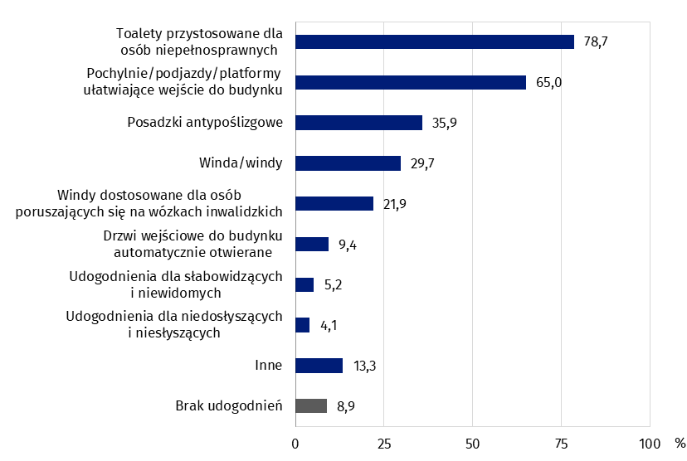

Pasażerski transport drogowy
W dniu 31 grudnia 2024 r. komunikacja miejska w Polsce dysponowała 12 512 autobusami i 3 026 tramwajami. Odsetek autobusów przystosowanych do przewozu osób niepełnosprawnych w Polsce wyniósł 97,6%, a tramwajów 57,5%.
Odsetek autobusów przystosowanych do przewozu osób niepełnosprawnych w Polsce wyniósł 97,6%
W dwóch województwach odsetek autobusów przystosowanych do przewozu osób niepełnosprawnych był niższy niż 90%: lubuskim (86,5%) oraz opolskim (81,0%).
W województwie pomorskim wszystkie tramwaje (139) były przystosowane do przewozu osób niepełnosprawnych. Najmniej, bo 38 z 200 tramwajów przystosowano do przewozu osób niepełnosprawnych w województwie zachodniopomorskim.
Liczba czynnych dworców autobusowych własnych lub zarządzanych przez przewoźnika wynosiła 128, z czego 72 budynki były przystosowane do obsługi osób niepełnosprawnych (56,3%).

Mapa 5. Przystosowanie tramwajów do przewozu osób niepełnosprawnych w 2024 r.

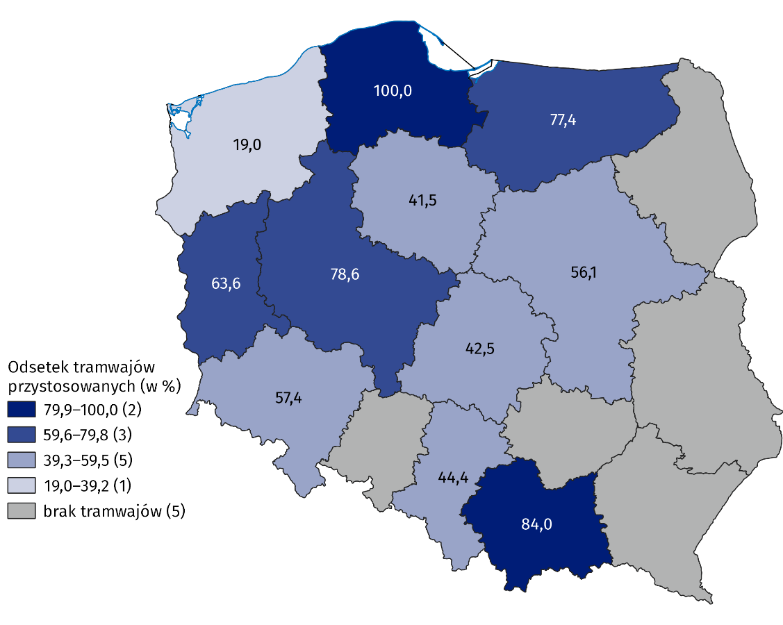
Stan w dniu 31 grudnia
Uwaga. W nawiasach podano liczbę województw.

Uwagi metodologiczne
- System orzekania o niepełnosprawności w Polsce określają dwa podstawowe akty prawne:
Ustawa z dnia 27 sierpnia 1997 r. o rehabilitacji zawodowej i społecznej oraz zatrudnianiu osób niepełnosprawnych, w skrócie: ustawa o rehabilitacji – w art. 2 definiuje się niepełnosprawność jako trwałą lub okresową niezdolność do wypełniania ról społecznych z powodu stałego lub długotrwałego naruszenia sprawności organizmu, w szczególności powodującą niezdolność do pracy. W art. 3 określa się orzekane stopnie niepełnosprawności: znaczny, umiarkowany i lekki, natomiast w art. 4a wspomina się o dzieciach w wieku do 16 lat, którym wydaje się orzeczenie o niepełnosprawności bez ustalania jej stopnia. Organami orzekającymi niepełnosprawność są powiatowe i miejskie (jako pierwsza instancja) oraz wojewódzkie (druga instancja) zespoły do spraw orzekania o niepełnosprawności. Ostateczną instancją są sądy pracy i ubezpieczeń społecznych;
Ustawa z dnia 17 grudnia 1998 r. o emeryturach i rentach z Funduszu Ubezpieczeń Społecznych – w art. 12 definiuje się osobę niezdolną do pracy jako taką, która całkowicie lub częściowo utraciła zdolność do pracy zarobkowej z powodu naruszenia sprawności organizmu i nie rokuje odzyskania zdolności do pracy po przekwalifikowaniu. Orzeczenia o: niezdolności do pracy, niezdolności do samodzielnej egzystencji oraz celowości przekwalifikowania, wydane przez Zakład Ubezpieczeń Społecznych, podlegają przełożeniu na orzeczenia o stopniu niepełnosprawności zgodnie z art. 5 wspomnianej wcześniej ustawy o rehabilitacji.
- Zgodnie z art. 62 ust. 3 oraz art. 63 ustawy o rehabilitacji osoby posiadające orzeczenia o całkowitej niezdolności do pracy w gospodarstwie rolnym są niepełnosprawne, jeśli te orzeczenia zostały wydane przed 1 stycznia 1998 r. i pozostały w mocy prawnej z tym, że:
osoby, którym przysługuje zasiłek pielęgnacyjny, traktuje się jako zaliczone do znacznego stopnia niepełnosprawności,
pozostałe osoby traktuje się jako zaliczone do lekkiego stopnia niepełnosprawności.
Całkowita niezdolność do pracy została określona jako trwała lub okresowa. Wyjaśnienie tych pojęć można znaleźć w ustawie z dnia 20 grudnia 1990 r. o ubezpieczeniu społecznym rolników, gdzie w art. 21 podano, że całkowitą niezdolność do pracy w gospodarstwie rolnym uznaje się za trwałą, jeżeli ubezpieczony nie rokuje odzyskania zdolności do osobistego wykonywania pracy w gospodarstwie rolnym. Całkowitą niezdolność do pracy w gospodarstwie rolnym uznaje się za okresową, jeżeli ubezpieczony rokuje odzyskanie zdolności do osobistego wykonywania pracy w gospodarstwie rolnym. W przypadku niezdolności trwałej orzeczenia były wydawane na czas nieokreślony, a w razie niezdolności okresowej został podany termin, do którego niezdolność pozostała w mocy prawnej.
Wraz z orzeczeniem o całkowitej niezdolności do pracy w gospodarstwie rolnym osoby mogą otrzymać orzeczenie o niezdolności do samodzielnej egzystencji. W tym przypadku rolnicy są uprawnieni do dodatku pielęgnacyjnego. Świadczenie może być przyznane z urzędu – osobom, które skończyły 75 lat lub na wniosek, do którego trzeba dołączyć zaświadczenia o stanie zdrowia – osobom dorosłym, które są całkowicie niezdolne do pracy oraz samodzielnej egzystencji. Z zasady uprawnienie do dodatku pielęgnacyjnego pozbawia posiadanego prawa do zasiłku pielęgnacyjnego, ponieważ osoby mogą pobierać tylko jedno z tych dwóch świadczeń. Świadczenia, choć podobne, różnią się tym, że:
dodatek pielęgnacyjny jest wypłacany przez KRUS, a zasiłek – przez organ właściwy ze względu na miejsce zamieszkania beneficjenta, czyli wójta, burmistrza lub prezydenta miasta,
dodatek jest wypłacany do renty lub emerytury, a zasiłek pielęgnacyjny – niezależnie od innych pobieranych świadczeń.
W myśl ustawy o ubezpieczeniu społecznym rolników orzeczenia o trwałej lub okresowej całkowitej niezdolności do pracy w gospodarstwie rolnym, które stanowią jedną z przesłanek uzyskania prawa do renty z tytułu niezdolności do pracy, są wydawane przez lekarzy rzeczoznawców (w pierwszej instancji) lub komisje lekarskie (w drugiej instancji).
Orzeczenia o niezdolności do pracy wydane przez lekarza rzeczoznawcę lub komisję lekarską KRUS po 1 stycznia 1998 r. nie podlegają przełożeniu na orzeczenia o stopniu niepełnosprawności. Osoby, którym wydano orzeczenie o niezdolności do pracy w gospodarstwie rolnym w systemie orzeczniczym KRUS po 1 stycznia 1998 r. mogą złożyć wniosek do zespołu do spraw orzekania o niepełnosprawności o ustalenie stopnia niepełnosprawności.
- Zgodnie z art. 62 ust. 1 i 2 oraz art. 63 ustawy o rehabilitacji ważne orzeczenia o zaliczeniu do jednej z grup inwalidów, wydane przed dniem 1 stycznia 1998 r. przez komisje lekarskie podległe ministrowi właściwemu do spraw wewnętrznych oraz Ministrowi Obrony Narodowej na podstawie odrębnych przepisów, dotyczących oceny zdolności do służby – ustawy z dnia 10 grudnia 1993 r. o zaopatrzeniu emerytalnym żołnierzy zawodowych oraz ich rodzin oraz ustawy z dnia 18 lutego 1994 r. o zaopatrzeniu emerytalnym funkcjonariuszy Policji, Agencji Bezpieczeństwa Wewnętrznego, Agencji Wywiadu, Służby Kontrwywiadu Wojskowego, Służby Wywiadu Wojskowego, Centralnego Biura Antykorupcyjnego, Straży Granicznej, Straży Marszałkowskiej, Służby Ochrony Państwa, Państwowej Straży Pożarnej, Służby Celno-Skarbowej i Służby Więziennej oraz ich rodzin – przekładają się na następujące stopnie niepełnosprawności:
orzeczenie o zaliczeniu do I grupy inwalidztwa traktowane jest na równi z orzeczeniem o znacznym stopniu niepełnosprawności,
orzeczenie o zaliczeniu do II grupy inwalidztwa traktowane jest na równi z orzeczeniem o umiarkowanym stopniu niepełnosprawności,
orzeczenie o zaliczeniu do III grupy inwalidztwa traktowane jest na równi z orzeczeniem o lekkim stopniu niepełnosprawności.
Orzeczenia komisji lekarskich, które zostały wydane po dniu 31 grudnia 1997 r. nie są tożsame z orzeczeniami o stopniu niepełnosprawności w rozumieniu ustawy o rehabilitacji. Zgodnie z art. 5a tej ustawy osoby mogą złożyć wniosek do zespołu do spraw orzekania o niepełnosprawności o ustalenie stopnia niepełnosprawności.
- W informacji sygnalnej wykorzystano dane:
zespołów do spraw orzekania o niepełnosprawności o osobach z aktualnym orzeczeniem o niepełnosprawności albo o stopniu niepełnosprawności (EKSMOoN);
Zakładu Ubezpieczeń Społecznych o świadczeniobiorcach świadczeń emerytalnych i rentowych z orzeczeniem o stopniu niezdolności do pracy (ZUS EMIR i RENTIER);
Zakładu Ubezpieczeń Społecznych o osobach zgłoszonych do ubezpieczenia przez płatników składek, które poinformowały płatnika składek, że posiadają ważne orzeczenie o niepełnosprawności albo o stopniu niepełnosprawności lub o stopniu niezdolności do pracy, wydane przez odpowiedni organ (z Centralnego Rejestru Ubezpieczonych ZUS);
Kasy Rolniczego Ubezpieczenia Społecznego o świadczeniobiorcach rent z tytułu niezdolności do pracy;
Informacje o orzeczeniach o całkowitej niezdolności do pracy w gospodarstwie rolnym są przechowywane w systemie KRUS od 2000 r. Analizowane dane nie obejmują osób, którym po 25 latach pracy zamieniono świadczenie rentowe na świadczenie emerytalne (jeśli to było bardziej korzystne dla świadczeniobiorcy);
Ministerstwa Obrony Narodowej o osobach, które posiadają ważne orzeczenie o grupie inwalidztwa, wydane przed 1 stycznia 1998 r. przez komisję lekarską podległą Ministrowi Obrony Narodowej;
Zakładu Emerytalno-Rentowego Ministerstwa Spraw Wewnętrznych i Administracji o osobach, które posiadają ważne orzeczenie o grupie inwalidztwa, wydane przed 1 stycznia 1998 r. przez komisję lekarską podległą ministrowi właściwemu do spraw wewnętrznych;
Ministerstwa Edukacji Narodowej dotyczące dzieci i młodzieży posiadającej orzeczenie publicznej poradni psychologiczno-pedagogicznej (w tym publicznej poradni specjalistycznej) o potrzebie kształcenia specjalnego lub indywidualnego nauczania;
Kształcenie specjalne organizowane jest dla dzieci i młodzieży z niepełnosprawnościami, niedostosowanych społecznie i zagrożonych niedostosowaniem społecznym, wymagających stosowania specjalnej organizacji nauki i metod pracy. Może być realizowane w systemie szkolnym lub w formie indywidualnej. Uczniowie posiadający orzeczenia o potrzebie kształcenia specjalnego nie muszą być niepełnosprawni w rozumieniu ustawy o rehabilitacji, podobnie jak uczniowie niepełnosprawni nie muszą mieć orzeczenia o potrzebie kształcenia specjalnego;
Ministerstwa Nauki i Szkolnictwa Wyższego dotyczące studentów i doktorantów z niepełnosprawnościami;
pochodzące ze sprawozdawczości Głównego Urzędu Statystycznego.
- Dane przedstawione w niniejszej informacji sygnalnej o osobach z ważnym orzeczeniem o niepełnosprawności albo o stopniu niepełnosprawności, wydanym przez zespół do spraw orzekania o niepełnosprawności różnią się od danych prezentowanych w kwartalnych informacjach Biura Pełnomocnika Rządu do spraw Osób Niepełnosprawnych. Wiek osób został ustalony według daty 31 grudnia 2024 r., a nie według daty przyznania orzeczenia. Dane mogą nie zawierać wszystkich decyzji organów odwoławczych.
W przypadku cytowania danych Głównego Urzędu Statystycznego prosimy o zamieszczenie informacji: „Źródło danych GUS”, a w przypadku publikowania obliczeń dokonanych na danych opublikowanych przez GUS prosimy o zamieszczenie informacji: „Opracowanie własne na podstawie danych GUS”.

Opracowanie merytoryczne:  Urząd Statystyczny w Krakowie  Dyrektor Agnieszka Szlubowska  Tel: 12 420 40 50 | Rozpowszechnianie:  Wydział Współpracy z Mediami  Tel. komórkowy: 695 255 032  Tel. stacjonarne: 22 608 38 04, 22 449 41 45,  22 608 30 09  e-mail: obslugaprasowa@stat.gov.pl

stat.gov.pl

@GUS_STAT

@GlownyUrzadStatystyczny

gus_stat

glownyurzadstatystycznygus

glownyurzadstatystyczny
Powiązane opracowania
Pomoc społeczna i opieka nad dzieckiem i rodziną w 2023 roku
Osoby niepełnosprawne w 2023 roku
Osoby niepełnosprawne prawnie w województwie małopolskim w 2022 roku
Ważniejsze pojęcia dostępne w słowniku
Osoba niepełnosprawna
Osoba niepełnosprawna prawnie
Stopień niepełnosprawności

Orzeczenie o stopniu niezdolności do pracy wydane przez Zakład Ubezpieczeń Społecznych lub orzeczenie o niezdolności do pracy w gospodarstwie rolnym wydane przed 1 stycznia 1998 r. przez Kasę Rolniczego Ubezpieczenia Społecznego lub orzeczenie o grupie inwalidztwa wydane przed 1 stycznia 1998 r. przez komisję lekarską podległą Ministrowi Obrony Narodowej lub ministrowi właściwemu do spraw wewnętrznych.
Dane są nieporównywalne zakresowo z opublikowanymi w 2023 r. z uwagi na zmianę metody wyliczania osób niepełnosprawnych prawnie.
Ustalono na podstawie adresu miejsca zamieszkania. W przypadku braku adresu miejsca zamieszkania zastosowano adres korespondencyjny, a w przypadku braku obu tych adresów, uwzględniono adres zameldowania.
Ludność według stanu w dniu 31 grudnia.
Ludność według stanu w dniu 31 grudnia.
Ludność według stanu w dniu 30 czerwca.
Ludność według stanu w dniu 31 grudnia.
W przypadku 169 osób nie udało się ustalić adresu.
Ludność według stanu w dniu 31 grudnia.
W przypadku 16 osób nie udało się ustalić adresu.
Ludność według stanu w dniu 31 grudnia.
Dzieci z niepełnosprawnością sprzężoną; z autyzmem; z zespołem Aspergera; z niepełnosprawnością ruchową; z niepełnosprawnością intelektualną w stopniu umiarkowanym lub znacznym; niewidome i słabowidzące; niesłyszące i słabosłyszące.
Dzieci z niepełnosprawnościami sprzężonymi, z niepełnosprawnością intelektualną, z autyzmem, z niepełnosprawnością ruchową, niesłyszące, słabosłyszące, niewidome, słabowidzące, niedostosowane albo zagrożone niedostosowaniem społecznym, które na dzień 30 września dostarczyły orzeczenie o potrzebie kształcenia specjalnego.
Placówki umożliwiające realizację obowiązku rocznego przygotowania przedszkolnego, obowiązku szkolnego i obowiązku nauki dzieciom i młodzieży z niepełnosprawnością intelektualną w stopniu głębokim, posiadającym orzeczenie o potrzebie zajęć rewalidacyjno--wychowawczych oraz z niepełnosprawnościami sprzężonymi, z których jedną z niepełnosprawności jest niepełnosprawność intelektualna, posiadającym orzeczenie o potrzebie kształcenia specjalnego.
W pięciu województwach (lubelskim, opolskim, podkarpackim, podlaskim, świętokrzyskim) linie tramwajowe nie funkcjonują.

